**СОДЕРЖАНИЕ**

**ВВЕДЕНИЕ** 2

**1 Теоретическая часть** 4

**1.1** **Поиск информации** 4

**1.2** **Web-сайт** 6

**1.3** **Сетевая безопасность** 9

**1.4** **Способы создания сайтов** 11

**2 Практическая часть** 13

**2.1 Этапы создания сайта** 13

**2.2 Структура сайта** 16

**2.3 Эргономика сайта** 21

**2.4 Разработка сайта** 22

**2.5 Хостинг** 23

**ЗАКЛЮЧЕНИЕ** 25

**СПИСОК ИСПОЛЬЗУЕМОЙ ЛИТЕРАТУРЫ И ИСТОЧНИКОВ** 26

# **ВВЕДЕНИЕ**

Сайты в наше время стали больше, чем просто набор нескольких файлов с кодом. Теперь это сложные структуры, которые создаются командами специализированных разработчиков, и которыми пользуются сотни миллионов людей по всему миру. А Web– разработка – это самая быстро развиваемая отрасль IT, которая прошла путь от простейших локальных веб-страниц для нескольких человек, до мастодонтов веб-сервисов, через которые проходят миллионы людей каждый день.

При этом это и то, чему может обучиться каждый. И даже создать свой собственный сайт, например, по игровой тематике. В чём и состоит главная цель данной практики. Отведённое на это время - две недели, с 01.09.2020 до 14.09.2020. А место проведения – вычислительный центр ХПЭТ, специально оборудованный и оснащённый для этого всем необходимым оборудованием и программным обеспечением.

Однако для выполнения основной цели практики необходимо решить следующие задачи:

1. Продумать тему будущего сайта
2. Продумать структуру сайта
3. Продумать структуру базы данных
4. Продумать внешний вид сайта
5. Создать html-шаблон сайта
6. Создать и распределить css– отдельные файлы для страниц, библиотеки - конструкторы и глобальные стили
7. Произвести тестовое наполнение получившегося шаблона контентом для оценки будущего полноценного сайта
8. Развернуть MySQL – сервер для базы данных
9. Создать базу данных
10. Наполнить базу данных
11. Развернуть Web-сервер Nginx и подключить к нему PHP-FPM
12. Перевести шаблон на PHP
13. Связать сайт с базой данных
14. Написать документацию по практике ( отчёт, дневник, атт. лист )
15. Сдать всю документациюпо практике и получившийся в итоге сайт преподавателю

Выполнение всех вышеуказанных задач в итоге должно привести к следующим результатам:

1. Получение новых знаний в области разработки и создания сайтов
2. Закрепление навыков и умений работы с htmlи css
3. Изучение появившихся возможностей в новых версиях PHP
4. Получение опыта при работе с СУБД MySQL и Web-сервером Nginx
5. Обучение командной работе с РСКВ Git и распределению задач

# **1 Теоретическая часть**

## **Поиск информации**

Поиск — в широком смысле — стремление добиться чего-либо, найти что-либо; действия субъекта, направленные на получение нового или утерянного (забытого): новой информации (поиск информации), данных, сведений, знаний, разведку, открытие закономерностей; действия по раскрытию (осознанию) скрытых содержаний, недостающих для целостного состояния (в этом смысле поиск есть действие по восстановлению целостности).

Поиском также называют один из способов обучения, обеспечивающих возможность получения знаний о природе, человеке, обществе и о языке как средстве общения, подразумевает получение знаний через самостоятельные мыслительные действия для решения возникающих задач.

Информационный поиск — процесс поиска неструктурированной документальной информации, удовлетворяющей информационные потребности, и наука об этом поиске.

Термин «информационный поиск» был впервые введён Кельвином Муэрсом в 1948 в его докторской диссертации, опубликован и употребляется в литературе с 1950. Сначала системы автоматизированного ИП, или информационно-поисковые системы (ИПС), использовались лишь для поиска научной информации и литературы. Многие университеты и публичные библиотеки стали использовать ИПС для обеспечения доступа к книгам, журналам и другим документам. Широкое распространение ИПС получили споявлением сети Интернет и развитием Всемирной паутины. У русскоязычных пользователей наибольшей популярностью пользуются поисковые системы Яндекс, Google, Mail, Rambler.

Релевантность в информационной науке и информационном поиске означает степень соответствия найденного документа или набора документов информационным нуждам пользователя.

Информационно-поисковая система - это система, обеспечивающая поиск и отбор необходимых данных в специальной базе с описаниями источников информации (индексе) на основе информационно-поискового языка и соответствующих правил поиска.

Средства поиска - это контакт конкретного потребителя с поставщиками информации, объединяемых общностью информации по отношению к поставленному вопросу.

Поисковые технологии - унифицированные (оптимизированные в рамках конкретной информационно-поисковой системы) последовательности эффективного использования отдельных средств поиска в процессе взаимодействия пользователя с системой.

Средства навигации - технические средства, устройства и системы, предназначенные для формирования навигационных сигналов, передачи, приема, обработки, хранения и визуализации навигационной информации.

Метод поиска – это способ перебора различных параметров, определяемый данной оптимизацией, и выбора наилучшего набора параметров модели.

## **Web-сайт**

Главное назначение сайта – информационно-рекламное. Оно заключается в том, чтобы поведать пользователям по всему миру о данной компании, о преимуществах ее Web-ресурса перед другими подобными ресурсами Internet и его ценности в мире информации, а также о товарах или услугах, ею предлагающихся.

Тем не менее, в борьбе за создание удобных и практичных домашних страниц большинство дизайнеров терпят поражение, поскольку они либо не совсем осознают, для чего же нужна домашняя страница, либо останавливаются на узком или ошибочном понимании ее предназначения. И в итоге, хотя сайт и получается, но он становится другим, отличным от изначального замысла. Например, слишком объёмным, или напротив, слишком скудным, маленьким и не функциональным.

Поэтому для простоты понимания и объяснения сайты имеют общую классификацию в широком смысле и по самым разным параметрам, таким как количеству страниц, назначению, целям, задачам, используемым технологиям и способу разработки.

1. Одностраничные сайты

Они же LandingPage или же Лэндинговая Страница. Подобные сайты хорошо подходят для рекламы одной услуги или товара. Они постепенно, в виде полноценной презентации, раскрывают все достоинства и особенности товара со всех сторон, а в конце предложат его купить или оставить заявку.

В большинстве своём, они состоят лишь из одной, но длинной веб-страницы, которая плотно забита специально подготовленным контентом, а также анимацией и эффектами при прокрутке. Обычно такие сайты стоят относительно немного ввиду их простоты, а создаются – быстро.

Однако при этом стоит понимать, что если у компании есть несколько разных услуг, то полноценно презентовать их через лэндинг не получится, аследовательно, и не получится продавать их через сайт.

1. Корпоративный многостраничный сайт

В случае, если требуется подробнее рассказать про компанию, её деятельность, а также про предлагаемые товары и услуги, то используется многостраничный сайт. В упрощённом смысле – это несколько взаимосвязанных лэндингов, разделённых по смысловым и функциональным блокам и связанных общим меню.

Часто такие сайты имеют главную, информационную и справочную страницы и собственно несколько лэндингов для товаров и услуг. Такие сайты также несут в себе больше полезной и более структурированной информации, а также часто предоставляют пользователям хотя и небольшой, но выбор, вместо одного-единственного предложения.

Обычно подобные решения стоят дороже и создаются дольше, чем лэндинги, но и окупаются быстрее, ввиду большего выбора для пользователя.

1. Интернет-магазин

Один из самых крупных видов сайтов. Подобные веб-ресурсы всегда строго предназначены для продажи большого числа товаров, но могут сильно различаться по размерам и масштабам, виду и формату продаж, товарам и услугам и так далее. Также могут разниться и типы продаж – посредничество, перепродажа или продажа напрямую.

Интернет-магазины обычно имеют сложную внутреннюю структуру, рассчитанную для управления тысячами товаров и обслуживания сотен пользователей одновременно и с минимальными задержками. Не менее простая и логическая структура – разделение товаров и услуг по критериям и удобное управление ими, продумывание максимально удобного и понятного интерфейса, как для покупателя так и для продавца, придумывание особенностей для удержания клиента на сайте.

Это очень дорогие и долгие в разработке сайты, которые создаются и затем поддерживаются годами целыми командами разработчиков. Помимо этого им требуются обширные рекламные акции и денежные вложения для привлеченияаудитории, которая будет генерировать контент и денежный поток. Однако при наличии всех необходимых ресурсов данный вид сайтов является очень прибыльным. Например, прибыль таких мастодонтов как AliExpressи Ebayисчисляется в миллионах долларов.

1. Интернет-портал

Крупнейший вид веб-сайтов и веб-сервисов одновременно. Часто является не просто сайтом, а набором нескольких сайтов, иногда – даже с интеграцией сторонних веб-серивисов.

Подобные структуры часто задаются целью вместить в себя всё. От простейшего текста, до сложного и связанного медиа-контента. С одной стороны – это удобно для пользователя, так как всё нужное находится вместе, работает в связке, доступно из любого места и даже не нужно ничего делать. А с другой стороны – это выгодно для компаний и даже корпорации, владеющих подобными сайтами. Чем больше возможностей для клиента, тем меньше он будет уходить, одновременно проявляя большую лояльность к данному ресурсу.

Однако прежде всего подобные веб-сервисы создаются не для решения задач и проблем пользователей, а для их монетизации. Такие структуры собирают их данные, и затем используют для показа персонализированных результатов и рекламы, которая собственно и приносит прибыль.

Яркими примерами таких систем являются поисковые системы, такие как Яндекс и Google, а также соцсети, такие как VK, Instagramи Facebook. Они очень дорогие в создании, создаются и поддерживаются годами, повсеместно рекламируются. Однако ими пользуются миллионы людей по всему миру, они решают огромное количество задач, очень удобны и просты в использовании, а также приносят огромную прибыль своим хозяевам.

## **Сетевая безопасность**

Сетевая безопасность — прикладная научная дисциплина, отрасль информатики. Занимается вопросами обеспечения информационной безопасности компьютерной сети и её ресурсов, в частности, хранящихся в ней и передающихся по ней данных и работающих с ней пользователей. Является расширением компьютерной безопасности (как дисциплины) и подразделом информационной безопасности.

**Подугрозой**(вообще) обычно понимают потенциально возможное событие, процесс или явление, которое может (воздействуя на что-либо) привести к нанесению ущерба чьим-либо интересам.

**Угрозой интересам субъектов информационных отношений**будем называть потенциально возможное событие, процесс или явление, которое посредством воздействия на информацию, ее носители и процессы обработки может прямо или косвенно привести к нанесению ущерба интересам данных субъектов.

**Нарушением безопасности** (просто нарушением или атакой) будем называть реализацию угрозы безопасности.

В силу особенностей современных АС, перечисленных выше, существует значительное число различных видов угроз безопасности субъектов информационных отношений.

Основными источниками угроз безопасности АС и информации (угроз интересам субъектов информационных отношений) являются:

• стихийные бедствия и аварии (наводнение, ураган, землетрясение, пожар и т.п.);

• сбои и отказы оборудования (технических средств) АС;

• ошибки проектирования и разработки компонентов АС (аппаратных средств, технологии обработки информации, программ, структур данных и т.п.);

• ошибки эксплуатации (пользователей, операторов и другого персонала);

• преднамеренные действия нарушителей и злоумышленников (обиженных лиц из числа персонала, преступников, шпионов, диверсантов и т.п.).

Интернет-безопасность — это отрасль компьютерной безопасности, связанная специальным образом не только с Интернетом, но и с сетевой безопасностью, поскольку она применяется к другим приложениям или операционным системам в целом. Её цель — установить правила и принять меры для предотвращения атак через Интернет. Интернет представляет собой небезопасный канал для обмена информацией, который приводит к высокому риску вторжения или мошенничества, таких как фишинг, компьютерные вирусы, трояны, черви и многое другое.

SSL (англ. SecureSocketsLayer — уровень защищённых сокетов) — криптографический протокол, который подразумевает более безопасную связь. Он использует асимметричную криптографию для аутентификации ключей обмена, симметричное шифрование для сохранения конфиденциальности, коды аутентификации сообщений для целостности сообщений.

## **Способы создания сайтов**

Способов создания всего лишь четыре, это:

1. Платное создание

Самый распространённый способ создания сайта. Обычно это проявляется в виде сделки - заказчик описывает, что ему нужно и платит, а исполнитель понимает требования, создаёт сайт и получает обещанную сумму. В наше время это настолько распространено, что даже сущестуют специальные сайты – фриланс-биржи, где каждый день кто-то делает заказы, а кто-то их выполняет. Тут же можно и заказать контент для сайта и его дальнейшую поддержку, продвижение и даже расскрутку.

Самый очевидный плюс здесь – это экономия времени. Пока сайт создаётся, заказчик может заниматься чем-то другим. Также, всё ограничено лишь бюджетом и фантазией заказчика.

Из минусов – трата денег, т.к. хороший сайт стоит немало, а также возможность получить не то, что ожидалось. Однако для предотвращения этого можно сначала создать макет, а затем заказать сайт в точности по нему. Или же попросить дизайнера за доп. плату.

1. Платная покупка и переделка

Самый быстрый способ. Существуют биржи сайтов, где можно быстро купить или продать полностью рабочий сайт. Обычно этим занимаются инвесторы, покупая доходный сайт и затем получая с этого прибыль.

Однако можно купить сайт и переделать его под свой собственный. Или же нанять веб-разработчика, кто это сделает.

Из плюсов – это скорость. Купить сайт и поставить его к себе на хост можно за один день или даже за несколько часов. Также сайт можно посмотреть до покупки и получить именно то, что нужно. Также это можно считать одним из видов инвестирования.

Из минусов – трата денег. Часто, при продаже сайта его цена завышается, и платить приходится больше, чем оно того стоит на самом деле. Также при покупке «с рук» или с ненадёжных сайтов можно нарваться на мошенников.

1. Бесплатное создание

Создание сайта самому. Способ отлично подходящий тем, кто уже умеет создавать сайты, и тем, кто не против этому научиться.

Из плюсов – полный контроль всего, что происходит на сайте. Также, так можно создать абсолютно всё, что угодно и именно так, как задумано. Можно начать даже без знания веб-разработки, всему можно научиться абсолютно бесплатно. Требуется лишь время, желание и компьютер с доступом в интернет.

Из минусов – трата времени, создание сайта, особенно большого – дело не быстрое. Также, если начинать с нуля, то сначала придётся изучить очень много языков и технологий, а также научится этим пользоваться, на что могут уйти недели и месяцы.

1. Условно-бесплатное создание сайта.

Если нет не денег, не времени, а сайт нужен, то можно создать простой сайт с помощью конструктора. Многие подобные сервисы имеют возможность бесплатного использования, с помощью чего можно легко и быстро создать сайт даже без знания кода.

Из плюсов – быстрое, бесплатное и лёгкое создание сайта.

Из минусов – отсутствие контроля, ограниченные возможности, сложность поддержки и масштабирования.

# **2 Практическая часть**

## **2.1 Этапы создания сайта**

1. Подготовительный этап

Первым делом идёт продумывание будущего сайта, создание схем, макетов, набросков. Прорабатывается концепция - главная идея сайта. Затем идёт более конкретные схемы: схема структуры сайта, схема базы данных, схема взаимосвязей. Также на этом этапе принимаются решения по вопросам платформы и её архитектуры – как и на чём будет работать сайт.

1. Разработка макета

Следом за идеей идёт её визуализация. Как будет выглядеть сайт, какие элементы на нём будут и как они будут расположены, как будет выглядеть контент, сколько его будет на странице, какие типы страниц будут, будут ли эффекты и прочее.

На этом же этапе проводится предварительная шаблонизация – выбор элементов и блоков, которые будут встречаться часто и которые следует вынести. Например, блоки текста или элементы кнопок.

1. Верстка( frontend )

После визуально точного представления идёт написание собственно кода. На данном этапе идёт вёрстка шаблонов, будущих веб страниц. Этот этап очень важен, так как правильная вёрстка и грамотно распределённые стили не только сильно облегчат дальнейшую разработку и поддержку, но и даже повысят поисковую выдачу, что полезно как для пользователей, так и разработчиков.

1. Создание базы данных

Попутно с вёрсткой создаётся собственно база данных, таблицы и связи. Идёт оптимизация и нормализация. Обычно она создаётся по заранее заготовленной схеме и поэтому данный этап обычно относительно лёгкий.

В целом, требования к базе данных прямо пропорциональны ожидаемому количеству пользователей, чем их больше – тем больше нагрузка, а значит и серьёзнее подход к данному этапу.

Например, на очень высоконагруженных проектах далеко не последнюю роль играет индексация нужных полей в таблицах, избавление от избыточности и нормализация, кластеризация и репликация, а также кэширование на нескольких уровнях.

1. Программирование( backend )

На данном этапе созданные шаблоны и база данных объединяются в единую структуру с помощью серверного языка программирования. Раньше это довольно просто: скрипт берёт данные из базы данных, обрабатывает, вставляет их шаблон и оправляет клиенту.

Но за последнее время требования к серверной части сайтов сильно выросли. Теперь сервер не редко отвечает ещё за получение запросов и отдачу ответов «на лету», подгрузку контента после загрузки основной страницы, обработку данных на фоне, сбор статистики, управление сессиями, перенаправление запросов, и многое другое. Нередко, серверная часть может даже является посредником между клиентом и базой данных.

Основными же языками написания серверных скриптов обычно являются PHPи Python, а также их популярные фреймворкиLavarelи Djangoсоответственно.

1. Наполнение контентом

Самая главная часть любого сайта – это его контент. Даже самые крупные и популярные сайты без контента станут просто горой бесполезного кода. И создание контента может идти тремя путями.

* 1. Самогенерация контента

Самый прибыльный путь в плане контента. Пользователи развлекаются сами себя. Одни создают – другие читают / смотрят. Этим обычно пользуются социальные сети, давая клиентам самые разные инструменты создания чего угодно.

Из плюсов – бешенное количество самого разнообразного контента в кратчайшие сроки. Не надо даже никому платить – прознав возможность монетизации, пользователи начнут всё делать сами. Также это привлекает других клиентов, а если контента будет много – то это может стать для них «воронкой» времени, а значит и постоянными зрителями рекламы.

Из минусов – требуется много времени, денег и места под хранение данных.Помимо этого, требуется хорошая раскрутка и инструменты создания – т.к. тех, кто просто смотрит гораздо больше тех, кто что-то создаёт.

* 1. Предварительное создание

Самое обычное наполнение сайта контентом. Подходит в тех случаях, когда не нужно много данных или требуется их тщательная проработка. Например, в лэндингах и корпоративных сайтах.

* 1. Агрегация

Самый простой и выбранный в данном случае путь. Использование данных других источников. Подходит для «сайтов-сводок», где собирается информация из нескольких источников.

1. Раскрутка сайта

Любой сайт создаётся для того, чтобы на него зашли, т.е. в пользователях. Даже крупные интернет-порталы, которые, кажется и так всем известны, постоянно пытаются стать ещё известнее. А самые частые пути для этого – заказ рекламы, оптимизация под поисковые системы и добавление новых функций.

Однако в данном случае раскрутка не используется в принципе, так как используется локально.

1. Поддержка сайта

Данный этап является завершающим, но не последним, так как поддержка ( т.е. обслуживание и обновление сайта ) – постоянный и не прерывный процесс, который прекращается лишь при полном выводе / удалении сайта.

## **2.2 Структура сайта**

Каждый сайт, представляет собой взаимосвязь нескольких элементов, например, страниц. Расположение и правила образования этих связей и называется структурой сайта. Однако из-за схожести многих сайтов можно выявить закономерности того, какие существуют структуры сайтов. Также, такую схему можно рассматривать на разных уровнях, поэтому выделяют лишь два основных вида структур сайта:

1. Структура веб-страниц сайта

Проще говоря, связи всех страниц, шаблонов или полноценных. Обычно они разделяются на следующие структуры:

* 1. Одиночная

Весь сайт состоит из одной страницы и больше ничего нет. Т.е. почти всегда это лэндинг.



Рисунок 1 – простая структура

* 1. Линейная

Есть несколько страниц и они связаны между собой последовательно, либо через единый узел, т.е. все основные страницы связаны в единую линию. В основном это простые сайты, например, сайты со статьями, где есть главная страница с выбором и много статей. Используется в данном случае.

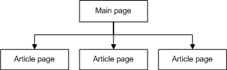

Рисунок 2 – линейная структура

* 1. Иерархическая

Каждая страница является узлом, от которого идут ещё страницы. Это похоже на структуру папок. Используется на сложных или объёмных сайтах, где есть логическое разделение контента на блоки и подблоки. Например, документация.

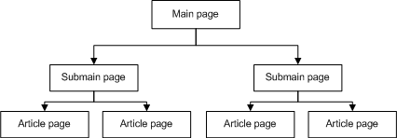

Рисунок 3 – иерархическая структура

* 1. Полносвязанная

Все страницы связаны со всеми, т.е. с любой можно попасть на любую другую.

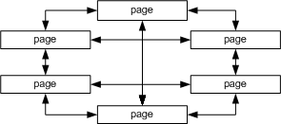

Рисунок 4 – полносвязанная структура

* 1. Смешанная

Т.е. структура настолько большая и сложная, что нельзя выделить основное деление страниц. Например, в социальных сетях, где идёт смесь иерархической и полносвязной структур.

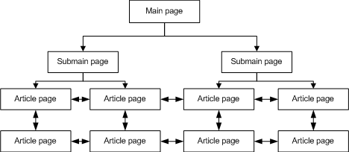

Рисунок 5 – смешанная структура

1. Общая структура строения сайта

Это полная структура сайта, включая все сервисы и компоненты, такие как бд и серверная часть.

* 1. Простая

Только вёрстка и больше ничего. Веб-сервер используется лишь для отдачи статического контента.

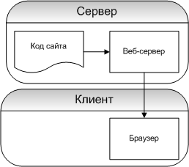

Рисунок 6 – простая полная структура

* 1. Cерверная

В данном случае используется ещё и серверное программирование.

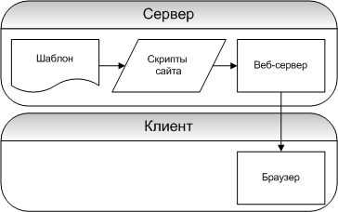

Рисунок 7 – серверная полная структура

* 1. Серверная динамичная

В данном случае к обычной серверной структуре добавляются клиентские скрипты, которые позволяют отправлять и получать данные «на лету», т.е. без перезагрузки страницы.

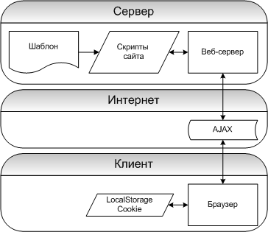

Рисунок 7 – серверная динамическая полная структура

* 1. Серверная с базой данных

В данном случае к вышеперечисленному добавляется сервер баз данных и собственно сама база данных. Используется в данном случае.



Рисунок 8 – серверная динамическая полная структура

* 1. Сложная

Это добавление к выше перечисленному дополнительных компонентов, например, кэширование или распределение нагрузки.

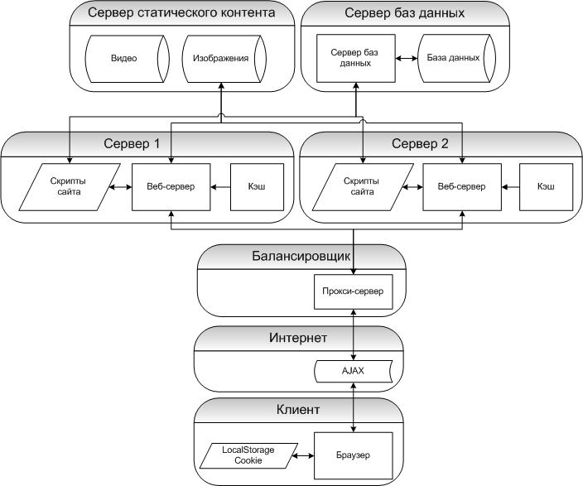

Рисунок 9 – сложная полная структура

## **2.3 Эргономика сайта**

## **2.4 Разработка сайта**

## **2.5 Хостинг**

Основные понятия:

Хост - любое устройство, предоставляющее сервисы формата «клиент-сервер» в режиме сервера по каким-либо интерфейсам и уникально определённое на этих интерфейсах. В более частном случае под хостом могут понимать любой компьютер, сервер, подключённый к локальной или глобальной сети.

Хостинг –услуга по предоставлению ресурсов для размещения информации на сервере, постоянно имеющем доступ к сети (обычно Интернет).

Виды хостинга:

1. Виртуальный хостинг — сервер с множеством сайтов, владельцы которых имеют одинаковые права и обязанности.
2. Виртуальный выделенный сервер (VPS/VDS) — автономная (выделенная) часть дискового пространства на сервере и фиксированные ресурсы. Владелец получает права администратора, и самостоятельно может настраивать и устанавливать программы.
3. Выделенный сервер — полное владение сервером с отдельной ОС, ПО.
4. Colocation — размещение сервера, которым владеет отдельный человек, предприниматель, компания, в дата-центре хостинговой компании.

Выбор хостинга - Одним из критериев выбора хостинга является используемая операционная система, поскольку от этого зависит программное обеспечение, которое будет поддерживать функциональность тех или иных сервисов. Важным аспектом описания хостинга является наличие тех или иных служб и возможностей:

* поддержка CGI: Perl, PHP, Python, ASP, Ruby, JSP, Java
* поддержка .htaccess/.htpasswd (для Apache)
* поддержка баз данных, а также установленные модули и фреймворки для каждой из возможностей.

Хостинг как услугу сравнивают, описывают и оценивают по количественным ограничениям:

* размер дискового пространства под файлы пользователя
* количество месячного трафика
* количество сайтов, которые можно разместить в рамках одной учётной записи
* количество FTP пользователей
* количество E-Mail ящиков и объём дискового пространства, предназначенного для почты
* количество баз данных и размер дискового пространства под базы данных
* количество одновременных процессов на пользователя
* количество ОЗУ, и максимальное время исполнения, выделяемое каждому процессу пользователя

Качественные ограничения:

* свободные ресурсы CPU, оперативной памяти, которые влияют на быстродействие сервера
* пропускная способность каналов, которая влияет на загрузку информации.
* удалённость оборудования хостера от целевой аудитории сайта, которая влияет на загрузку информации.

Некоторые платные хостинговые компании предоставляют бесплатный тест на определённый период, по истечении которого пользователь должен определиться, подходит ли для него выбранная хостинговая компания и имеет ли смысл оплачивать большие периоды. Помимо платных хостеров, существуют также и бесплатные хостинг-компании, поддерживающие большинство описанных веб-технологий.

# **ЗАКЛЮЧЕНИЕ**

Практика проходила с 01.09.2020 по 14.09.2020, в вычислительном центре ХПЭТ, специально оборудованный и оснащённый для этого всем необходимым оборудованием и программным обеспечением.

Во время прохождения практики все поставленные цели и задачи были успешно выполнены. Документация была написана точно в срок по всем требованиям и рекомендациям, с высоким процентом уникальности.

Игро-справочный сайт был полностью продуман, создан, и развёрнут. Возможно даже полноценное использование и последующие масштабирование этого сайта при условии постоянной поддержки и наполнения контентом.

База данных также была развёрнута, создана, наполнена и подключена к сайту. Поддерживается также дальнейшее расширение и масштабирование базы данных при помощи кластеризации и репликации.

Помимо этого, во время прохождения практики:

1. Были получены и усвоены новые знания в области разработки и создания сайтов
2. Были закреплены и отточены навыки и умения работы с htmlи css
3. Были изучены появившиеся возможности в новых версиях PHP
4. Был получен опыт работы с СУБД MySQL и Web-сервером Nginx
5. Была изучена командная работа с РСКВ Git

# **СПИСОК ИСПОЛЬЗУЕМОЙ ЛИТЕРАТУРЫ И ИСТОЧНИКОВ**

1. АдитьяБхаргава –Грокаем алгоритмы.
2. Макконнелл С. – Совершенный код
3. МарейнХавербеке – Выразительный JavaScript
4. Николай Мациевский – Реактивные веб-сайты
5. Седерхольм Д. - Пуленепробиваемый Web-дизайн
6. [Электронный ресурс] – Документация по MySQL – <https://dev.mysql.com/doc/>
7. [Электронный ресурс] – Руководство и документация по PHP–<https://www.php.net/manual/ru/>
8. [Электронный ресурс] – Семантическая структура сайта –<https://semantica.in/blog/struktura-sajta.html>
9. [Электронный ресурс] – Семантические элементы HTML5 – <https://html5book.ru/html5-semantic-elements/>
10. [Электронный ресурс] – Справочник CSS – <http://htmlbook.ru/css>